ورقة عمل (3)
إنشاء الأشكال وإضافة الرسوم

2-3-3 فتح عرض تقديمي:

قومي بتشغيل برنامج البوربوينت كما تعلمت سابقا ثم اختاري الأمر ...................... من قائمة ملف.

------------------------------------------------
2-3-4 رسم وتعديل شكل والكتابة داخل الشكل:

أولا: إنشاء أشكال تلقائية:
- من شريط ................ الرسم اختاري .............. تلقائية.
- سيتغير شكل الفأرة الى الشكل (+) قومي بالضغط في أول موقع الرسم. ثم قومي بالسحب مع إبقاء الضغط على زر الفأرة حتى النهاية.

ثانيا: تعديل الأشكال التلقائية:
لكل شكل عدة مقابض هي:
- مقبض..............: يستخدم لتدوير الشكل.
- مقبض..............: يستخدم للتعديل في مظهر الشكل.
- مقابض.............: تستخدم لتغيير حجم الشكل.
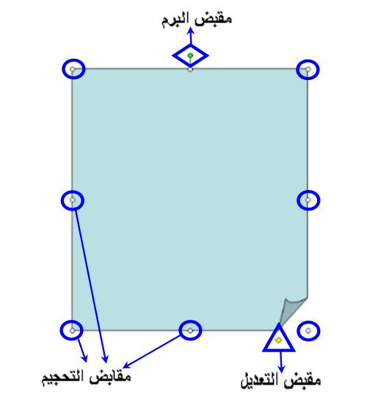

ثالثا: الكتابة داخل الشكل التلقائي:
- بعد اختيار الشكل التلقائي ابدئي مباشرة في الكتابة على ............................ وستتم الكتابة داخل الشكل.
--------------------------

2-3-5 إدراج وتعديل الصور واللقطات الفنية:

أولا: إدراج صورة أو لقطة فنية:
- انقري على زر اللقطات الفنية ........................ في شريط .............. الرسم.
- انقري على كلمة بحث في لوح المهام ليبحث عن جميع الصور في جهازك..
- انقري على الصورة التي تريدينها لتظهر أمامك على الشريحة.
ثانيا: إدراج صورة أو لقطة فنية من ملف محدد:
- انقري على زر ............ صورة من شريط .............. الرسم.
- حددي مكان الصورة ثم اختاري الصورة التي تريدينها وانقري زر ...................

ثالثا: التعديل علىصورة أو لقطة فنية:
يمكن التعديل في بعض خصائص الصورة عن طريق شريط..........................

-----------------------
2-3-6 إدراج نص مزخرف:

- يستخدم النص المزخرف ......................... لكتابة العناوين في العرض من خلال الخطوات التالية:
- انقري على زر ................ نص مزخرف من شريط ............... الرسم.
- ستظهر لك نافذة اختاري منها أحد الأشكال ثم انقري زر موافق.
- حددي نوع الخط وحجمه ثم اكتبي العنوان وانقري زر موافق.

=======================

